**LG’S TURBO WASH VASKER MED TURBOFART**

**SÅ DU KAN BRUGE TIDEN PÅ NOGET ANDET**

*– Med LG’s nye vaskemaskine, F14U2TDN0, med Turbo Wash, kan du forkorte vasketiden og samtidig spare både vand og energi uden at gå på kompromis med resultatet.*

**København, 4. september, 2014** *–* LG Electronics lancerer nu den første model i en helt ny generation af vaskemaskiner. LG F14U2TDN0 er udstyret med LG’s nye Turbo Wash-teknik, som gør din vask renere end nogensinde før, samtidig med at du sparer både tid, energi og vand. En test af Intertek, hvor man vaskede fem kilo bomuldstøj, viste at Turbo Wash-programmet på 59 minutter vaskede tøjet mere rent end normalprogrammet på 95 minutter i en traditionel vaskemaskine.

**Turbo Wash vasker rent på 59 minutter**

Den fantastiske vaskeevne og energibesparelse i Turbo Wash bygger først og fremmest på to ting: LG’s videreudviklede 6 Motion Direct Drive-teknik i kombination med et avanceret Jet-spraysystem som hurtigt skyller og gennemvæder tøjet. Vasken går hurtigere, fordi man kan springe et helt vaskestadie over. Selvom den hurtige vasketid på 59 minutter reducerer både energi- og vandforbruget, bevares vaskeresultatet. Den smarte 6 Motion Direct Drive-motor bevæger tromlen i forskellige hastigheder og retninger, hvilket gør det muligt at vaske med seks forskellige tromlebevægelser i modsætning til almindelige vaskemaskiner, som kun har en. Det betyder, at tøjet vaskes mere skånsomt, uanset materiale, og at vasken bliver fantastisk ren.

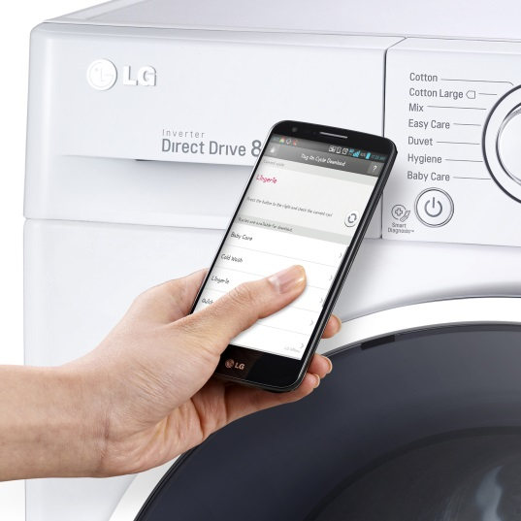**En vaskemaskine som er både smart og komfortabel**

LG F14U2TDN0 er LG’s første vaskemaskine med NFC-teknologi*, som gør det enkelt at installere nye vaskeprogrammer med din smartphone. Det betyder, at du udover de 14 tilhørende standardprogrammer, let kan vælge mellem adskillige specialprogrammer til din vaskemaskine.

Du kan med andre ord skræddersy vaskemaskinens program så det passer til lige præcis dine behov.

Turbo Wash-maskinen har også et diagnosticerende program, Smart Diagnosis, som hjælper dig med at løse de fleste problemer, uden at du behøver kontakte en tekniker. Det eneste du behøver at gøre, er at holde din smartphone eller tablet med LG’s app over vaskemaskinen, så får du al information om problemet, og om hvordan du bedst kan løse det.

**Pletfjerning uden forbehandling**

Pletter på tekstiler er noget alle kender til, og der findes nok lige så mange gode råd og idéer til at behandle pletterne, som der findes pletter, og når det gælder pletter, som skal vaskes af i en vaskemaskine, kræver de fleste individuelle programmer. LG F14U2TDN0 med Turbo Wash har ét specialprogram, som håndterer over 20 forskellige typer af pletter, uden man behøver forbehandle eller bruge mere vaskemiddel.

Den nye model gør det også enkelt at vaske mindre mængder let snavset vasketøj. Et 14 minutters program håndterer to kilo let snavset tøj med en hel vaskecyklus, inklusiv vask, skyl og centrifugering. Du behøver ikke længere vente på at fylde en hel maskine inden du vasker.

**Pris og tilgængelighed**

Pris og lanceringsdato for LG Turbo Wash F14U2TDN0 er endnu ikke bestemt og vil blive meddelt senere.

**Billeder i høj opløsning**

For billeder i høj opløsning og produktfilm, se [LG's billedbank](http://www.lgmediabank.com/dk) og skriv”F14U2TDN0” i søgevinduet til venstre.

* NFC-teknologien (Near Field Communication) anvendes til at overføre data mellem enheder på korte afstande. Du finder den mange steder i din hverdag, f.eks. i busser og betalingssystemer.

# # #

**Om LG Electronics**

LG Electronics, Inc. (KSE: 066570.KS) er en af verdens største og mest innovative leverandører af forbrugerelektronik, hårde hvidevarer og mobil kommunikation med 87 000 ansatte fordelt på 113 kontorer rundt om i verden. LG opnåede en global omsætning på 53.10 milliarder USD i 2013. LG Electronics består af fem forretningsenheder – Home Entertainment, Mobile Communications, Home Appliance og Air Conditioning & Energy Solutions og Vehicle Components – og er en af verdens største producenter af fladskærme, mobiltelefoner, luftvarmepumper, vaskemaskiner og køleskabe. LG Electronics har eksisteret i Norden siden oktober 1999. Den nordiske omsætning i 2013 beløb sig til ca. 2 mia. SEK. For mere information, besøg [www.lg.com](http://www.lg.com).

**Om LG Electronics Home Appliance**LG Electronics Home Appliance Company er en innovator på markedet for hårde hvidevarer. Virksomhedens mål er at tilbyde grønnere og mere bæredygtige produkter med en perfekt balance mellem smart teknologi og trendsættende design. Målet er at skabe helhedsløsninger, der forbedrer og forenkler hverdagen. LG’s produkter er designet til at passe til mennesker over hele verden og omfatter køleskabe, vaskemaskiner, opvaskemaskiner, køkkenprodukter, støvsugere og indbygningsprodukter. LG’s innovative teknologier og bekvemme funktioner findes eksempelvis i verdens første smarte køleskab, dampvaskemaskiner og i en kombineret ovn og mikrobølgeovn. LG’s teknologi sætter nye standarder inden for hårde hvidevarer og har givet virksomheden en global førerposition på markedet for hårde hvidevarer.

*For mere information, kontakt venligst:*

Hanna Glaas

PR Manager  
LG Electronics Nordic AB  
Box 83, 164 94 Kista   
Mobil: +46 (0)73-316 17 69  
E-mail: [hanna.glaas@lge.com](mailto:susanne.persson@lge.com)

Sebastian Bengtsson

Produktspecialist Home Appliances

LG Electronics Nordic AB  
Box 83, 164 94 Kista   
Mobil: +46 (0)73 523 40 19  
E-mail: [sebastian.bengtsson@lge.com](mailto:sebastian.bengtsson@lge.com)